

магазин уникальных подарков

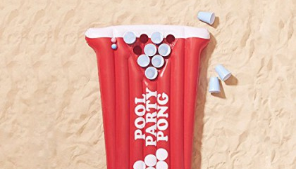
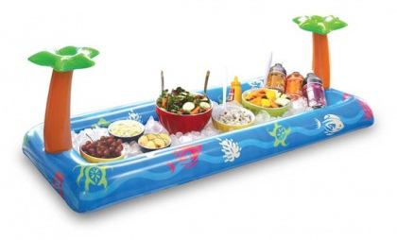
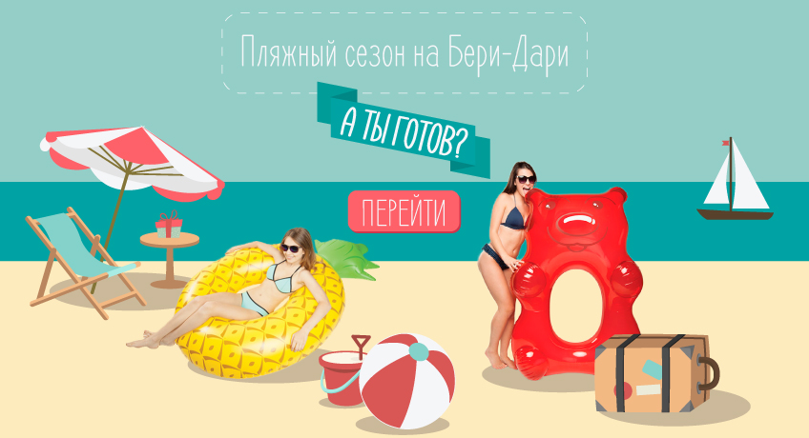
Надувной холодильник «остров»800грн
Надувной матрас для бир-понга 1100 грн
Самых ловких оставим охранять съедобный остров!
Для начала узнаем, кто лучше всех преодолевает пивные преграды?
Этим летом гастро-туры популярны как никогда. Все только и думают о еде. Поэтому подборка сочных аксессуаров для тебя уже готова!

для детей
ДЛЯ работы и учебы
УЮтный дом
пляжный сезон

Солнце море и еда – наши лучшие друзья! Покоряем волны, не расставаясь с любимыми вкусняшками!

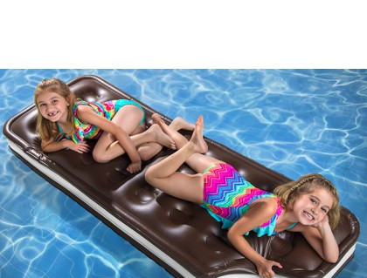


Не могли дождаться знака судьбы, чтобы провести это лето со вкусом? Ну, так вот он, пожалуйста! :)
Удиви друзей пляжной вкусняшкой - ссылка на соц. сети
А мы пока приготовим для тебя новые – ссылка на сайт
В конце устроим соревнование – кто быстрее к шоколадному десерту!
Матрас «мороженое» 1500 грн
Пляжное полотенце «пицца» 800 грн
На нашем острове нет места диетам! Тут даже полотенце - пицца

